需求規格書

電子化廟宇

組長：B11056057 温政瑋 組員：B11056010 黃宏一 B11056017 邱楷仁

B11056022 鄭湘禾

B11056251 陳湘宇

B11156251 陳竑淵

指導老師： 賴佳瑜 老師

➢ 問題描述

1、宗教商機

正所謂「三步一小廟，五步一大廟」全臺灣正式內政部登記的寺廟、宮廟數 量有 15,000 座，超越四大超商的 13,000 家，宗教文化產業產值更高達 1 兆新台 幣，是個非常驚人可觀的數目，在這百業蕭條的的時代下，宗教經濟學已不容忽 視。

2、金流問題

逢年過節香火鼎盛的大廟宇收到大量的現金香油錢，沒辦法立即存到銀行， 必須由警察局派人進行「護鈔」任務，因此將香油錢的型態轉變，金流數位化是 未來的趨勢。

3、維護成本

現今社會萬物齊漲，廟宇維護成本也日漸升高，除了人力成本增加，光明燈 維持運作的電費金額也相當可觀，目前大多的作法皆為將傳統燈泡換為 LED。 4、未來趨勢

數位時代的來臨，也宣告著傳統產業必須面臨轉型，且近年來疫情加劇，使 得信眾無法親自到現場參拜，前年的三級警戒下，各宗教場所都關閉，香油錢銳 減，導致有些小廟甚至經營不下去，因此宮廟轉型勢在必行，除了轉型之外，更 為重要的是透過電子化宮廟，和年輕世代拉近距離，進而傳承宗教信仰文化。

➢ 系統目標

A. 廟宇是全台灣最大的信仰中心，提供給人們心靈寄託的力量，現在的人日常 瑣事繁忙，透過電子化廟宇系統無論在哪都能夠祈福，同時解決時間與距離上的 問題。

B. 廟宇多由年長的長輩在經營，老人對於管理方面的知識相比年輕人來說較為 不足，大多都還是透過傳統的方式來維護，透過電子化廟宇系統，將廟宇的型態 轉變，提高效率及安全性且打造簡單易懂，無論老少都能容易上手的操作介面。 C. 現代年輕人對於宗教的知識較為薄弱，或是台語能力不足，到了廟宇卻不懂 拜拜的禮數，與年長的管理者們也難用台語溝通，電子化廟宇系統將一手包辦， 讓信徒只需要有一顆虔誠的心就足夠。

D. 廟宇的大型活動經常湧入大量的信徒參加，在前幾年的疫情考量下，許多人 不願意參加，心裡卻又想要祈求平安，透過電子化廟宇可以將自己的心意轉化為 線上支付香油錢或金紙傳達給神明。

E. 廟宇每年都有大量的信徒資料及捐款紀錄，透過系統將大量的資料整合及管 理，往後在查詢及編輯上輕易許多。

➢ 系統限制

需要人力管理及維護成本，同時在線的人數須有一定控管

➢ 使用者需求

1. 預約問事

廟宇在系統上提供問事日期時間，讓民眾在輸入基本資料後能夠線上預 約。

2. 線上點燈

信徒可以依據自己是否有犯太歲，根據不同的需求，來選擇不同的祈福燈種， 進行線上點燈服務，免專程至廟裡辦理各種手續。

3. 代燒金紙

讓住在較遠或日常瑣事繁忙，無法親自參拜的信徒，可以透過系統付錢購買 金紙後由廟方代燒的方式來祈福。

4. 開運祈福商品

購買廟方所提供的開運祈福商品。

5. 祈福卡

可將想要祈求的話留言在祈福卡上向神明祈福。

6. 線上求籤

依照系統頁面指示完成求籤。

7. 本日運勢

每天提供不同生肖的今日運勢給使用者參考。

8. 添香油錢

可以透過系統進行線上支付，讓無法親自到廟宇的信徒，採用線上支付並填 寫個人資料的方式祈福。

9. 拜拜小撇步

類似操作手冊的方法，內容包括拜拜需要注意的禮節等等，讓對於宗教知識較為 薄弱的使用者能夠快速完成拜拜的步驟。

➢ 環境圖

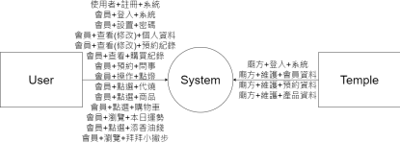➢ 事件列

| 描述性綱目 | 事件條列式 |
| --- | --- |
| 1. 使用者透過手機號碼註冊會員 | a. 使用者+註冊+系統 |
| 2. 使用者(會員、廟方)登入系統可看 到首頁、會員中心以及其他功能 頁面的連結。 | a. 會員+登入+系統  b. 廟方+登入+系統 |
| 3. 會員忘記密碼時，可以透過電子 郵件驗證，重新設定新密碼。 | a. 會員+設置+密碼 |
| 4. 會員中心:會員可以查看個人資 料、預約紀錄以及購買紀錄，會員 可自行修改個人資料。 | a. 會員+查看(修改)+個人資料 b. 會員+查看(修改)+預約紀錄 c. 會員+查看+購買紀錄 |
| 5. 廟方維護:會員資料、預約資料和 產品資料。 | a. 廟方+維護+會員資料  b. 廟方+維護+預約資料  c. 廟方+維護+產品資料 |
| 6. 預約問事:會員在預約問事的頁面 上，選擇廟方提供的日期、時間 後，完成線上預約。 | a. 會員+預約+問事 |
| 7. 線上點燈:會員在線上點燈的頁面 上，依據自身需求，選擇對應的燈 種，並線上支付相對應的金額後， 完成線上點燈。 | a. 會員+操作+點燈 |
| 8. 代燒金紙:會員在代燒金紙的頁面 上，選擇金紙數量，並線上支付相 | a. 會員+點選+代燒 |

| 對應金額後，完成代燒金紙。 |  |
| --- | --- |
| 9. 祈福商品列表、購物車功能 | a. 會員+點選+商品  b. 會員+點選 +購物車 |
| 10. 祈福卡:會員在祈福卡頁面上留言 | a. 會員+留言+祈福卡 |
| 11. 線上求籤功能:會員在線上求籤頁 面上，依照求籤流程進行操作。 | a. 會員+點選+求籤 |

➢ 流程圖及處理描述

一、會員註冊

會員註冊－流程圖

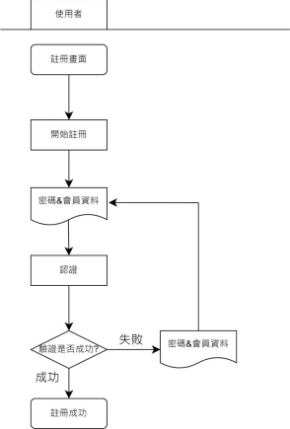

會員註冊－處理描述

| 處理名稱 | 會員註冊 |
| --- | --- |
| 執行程序與規則 | 1.在使用者登入頁面中，點選會員註冊按鈕後，導向到會 員註冊頁面，並輸入帳號、密碼、姓名、性別、生日、 聯絡電話、電子郵件等個人資料，送出後，等待授權單 位認證。 |
| 資料輸入/來源 | 使用者資料/使用者 |
| 資料輸出/ | 目的地 使用者資料/授權單位 |
| 限制與備註 |  |

二、忘記密碼

忘記密碼－流程圖

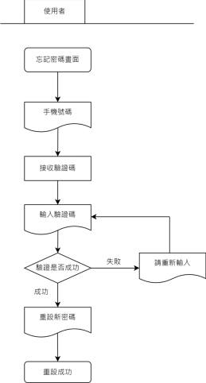

忘記密碼－處理描述

| 處理名稱 | 忘記密碼 |
| --- | --- |
| 執行程序與規則 | 1.使用者登入失敗後，點選忘記密碼。  2.輸入會員帳號、手機號碼後，驗證碼傳送至手機，確認 為本人，並重新設定新密碼。 |
| 資料輸入/來源 | 手機號碼&會員帳號/使用者 |
| 資料輸出/目的地 | 密碼/授權單位 |
| 限制與備註 |  |

三、會員登入

會員登入－流程圖

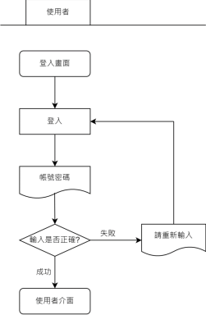

會員登入－處理描述

| 處理名稱 | 會員登入 |
| --- | --- |
| 執行程序與規則 | 1.使用者登入畫面，輸入正確帳號密碼後，判斷使用者身 分，若為會員，則導向至會員使用畫面，若為管理者， 則導向至管理者使用畫面。  2.若使用者輸入錯誤密碼時，會導向到使用者登入畫面。 |

| 資料輸入/來源 | 帳號密碼/使用者 |
| --- | --- |
| 資料輸出/目的地 | 1.輸入正確帳號密碼/會員使用畫面。  2.輸入正確帳號密碼/管理者使用畫面。  3.輸入錯誤密碼/使用者登入畫面。 |
| 限制與備註 |  |

四、會員中心

會員中心－流程圖

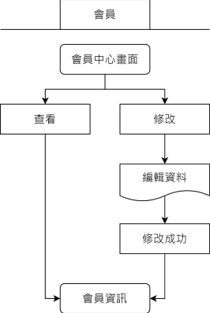

會員中心－處理描述

| 處理名稱 | 會員中心 |
| --- | --- |
| 執行程序與規則 | 1.若會員要查看或更改個人資料。  2.進入更改會員資料頁面。  3.網頁上編輯會員資料。  4.資料庫修改會員資料。 |
| 資料輸入/來源 | 更改的資料/會員 |
| 資料輸出/ | 目的地 更新後會員的資料/會員畫面 |

| 限制與備註 |  |
| --- | --- |

五、功能操作介面

功能操作介面－流程圖

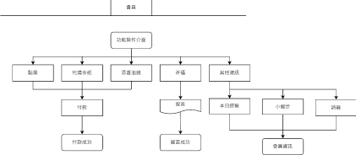

功能操作介面－處理描述

| 處理名稱 | 功能操作介面 |
| --- | --- |
| 執行程序與規則 | 1.會員點選想使用的功能(點燈/代燒金紙/添香油錢/祈福/ 其他資訊)。  2.進入該功能的操作介面。  3.會員使用該功能。 |
| 資料輸入/來源 | 會員選擇的操作功能/會員 |
| 資料輸出/ | 目的地 操作成功、祈福卡留言、本日運勢、小撇步、詩籤/會員 畫面 |
| 限制與備註 |  |

六、會員預約

會員預約－流程圖

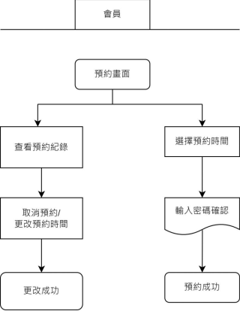會員預約－處理描述

| 處理名稱 | 會員預約 |
| --- | --- |
| 執行程序與規則 | 1.會員點選預約，進入預約畫面。  2.選擇想預約的時間然後送出選單。  3.查看預約紀錄。  4.更改或取消預約。 |
| 資料輸入/來源 | 預約相關資料/會員 |
| 資料輸出/ | 目的地 預約相關資料/管理員、會員畫面 |
| 限制與備註 |  |

七、商品購買

商品購買－流程圖

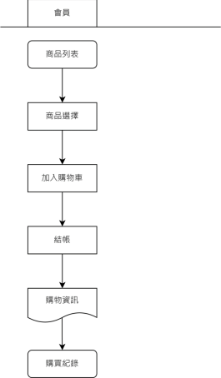

商品購買－處理描述

| 處理名稱 | 商品購買 |
| --- | --- |
| 執行程序與規則 | 1.會員點選商品，加入購物車  2.按下購買，完成購物流程 |
| 資料輸入/來源 | 購物資料/會員 |
| 資料輸出/目的地 購物資料 | /管理員、會員畫面 |
| 限制與備註 |  |

八、廟方維護－處理描述

廟方維護－流程圖

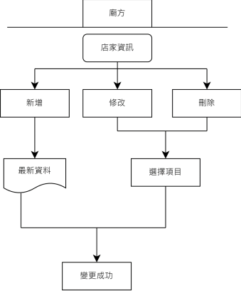

廟方維護－處理描述

| 處理名稱 | 廟方維護 |
| --- | --- |
| 執行程序與規則 | 1.若管理員要維護資料  2.進入管理相關資料(廟宇資訊/預約時間/產品/會員/其他 資訊)的頁面  3.從網頁上維護會員資料  4.維護後的資訊將會更新到會員、管理員畫面。 |
| 資料輸入/來源 | 維護前的資料/管理員 |
| 資料輸出/目的地 | 維護後的資料/管理員、會員畫面 |
| 限制與備註 |  |

➢ 藍圖及資料詞彙

首頁-藍圖

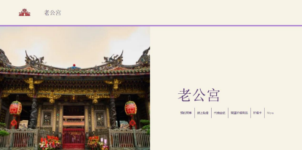會員註冊-藍圖

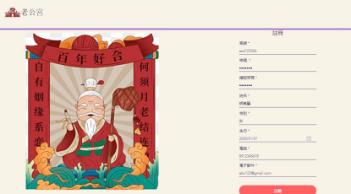會員註冊**-**資料詞彙

| 欄位名稱 | 長度/型態 | 鍵 | 規則/格式/範圍/公式 | 範例 |
| --- | --- | --- | --- | --- |
| 姓名 | Char(10) |  |  | 胡美麗 |
| 帳號 | Char(20) |  |  | asd123 |
| 密碼 | Char(20) |  |  | 1234567 |
| 確認密碼 | Char(20) |  | 要跟密碼一樣 | 1234567 |
| 電話 | Int(10) |  | 只能有十個數字 | 0912345678 |
| 生日 | Date |  | YYYY/MM/DD | 2000/01/01 |

| 性別 | Char(1) |  | 男/女 | 女 |
| --- | --- | --- | --- | --- |
| 電子郵件 | varchar(50) |  |  | abc123@gmail.com |

會員登入-藍圖

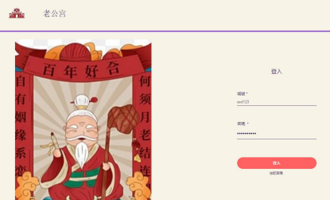登入-資料詞彙

| 欄位名稱 | 長度/型態 | 鍵 | 規則/格式/範圍/公式 | 範例 |
| --- | --- | --- | --- | --- |
| 帳號 | Char(20) |  |  | asd123 |
| 密碼 | Char(20) |  |  | 123123 |

忘記密碼-藍圖

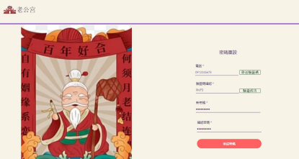

忘記密碼-資料詞彙

| 欄位名稱 | 長度/型態 | 鍵 | 規則/格式/範圍/公式 | 範例 |
| --- | --- | --- | --- | --- |
| 電話 | Int(10) |  |  | 0912345678 |
| 驗證碼確認 | Char(20) |  |  | 9NP3 |
| 新密碼 | Char(20) |  |  | 1234567 |
| 確認密碼 | Char(20) |  | 要跟新密碼一樣 | 1234567 |

會員中心-藍圖

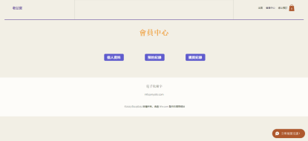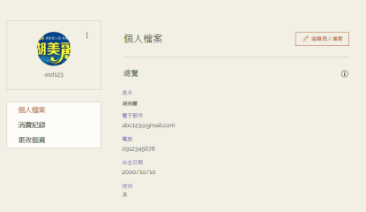會員中心-資料詞彙

| 欄位名稱 | 長度/型態 | 鍵 | 規則/格式/範圍/公式 | 範例 |
| --- | --- | --- | --- | --- |
| 姓名 | Char(10) |  |  | 胡美麗 |
| 帳號 | Char(20) |  |  | asd123 |

| 電話 | Int(10) |  | 只能有十個數字 | 0912345678 |
| --- | --- | --- | --- | --- |
| 電子郵件 | varchar(50) |  |  | abc123@gmail.com |
| 生日 | Date |  | YYYY/MM/DD | 2000/10/10 |
| 性別 | Char(1) |  | 男/女 | 女 |

消費紀錄-藍圖

消費紀錄-資料詞彙

| 欄位名稱 | 長度/型態 | 鍵 | 規則/格式/範圍/公式 | 範例 |
| --- | --- | --- | --- | --- |
| 姓名 | Char(10) |  |  | 胡美麗 |
| 帳號 | Char(20) |  |  | asd123 |
| 商品名稱 | varchar(10) |  |  | 月老紅線 |
| 數量 | Int(10) |  |  | 2 |
| 總計 | Int(10) |  |  | 700 |

會員資料修改-藍圖

會員資料修改-資料詞彙

| 欄位名稱 | 長度/型態 | 鍵 | 規則/格式/範圍/公式 | 範例 |
| --- | --- | --- | --- | --- |
| 姓名 | Char(10) |  |  | 胡美麗 |
| 帳號 | Char(20) |  |  | asd123 |
| 電話 | Int(10) |  | 只能有十個數字 | 0912345678 |
| 電子郵件 | varchar(50) |  |  | abc123@gmail.com |
| 生日 | Date |  | YYYY/MM/DD | 2000/10/10 |
| 性別 | Char(1) |  | 男/女 | 女 |

功能操作介面-藍圖



線上點燈-藍圖

線上點燈-資料詞彙

| 欄位名稱 | 長度/型態 | 鍵 | 規則/格式/範圍/公式 | 範例 |
| --- | --- | --- | --- | --- |
| 燈名及價錢 | varchar(20) |  |  | 月老燈$500 |
| 姓名 | varchar(20) |  |  | 王大明 |
| 出生年月日 | Date |  | YYYY/MM/DD | 2000/05/13 |
| 地址 | varchar(30) |  |  | 南投縣集集鎮月老區月老 路 168 號 |

代燒金紙-藍圖

代燒金紙-資料詞彙

| 欄位名稱 | 長度/型態 | 鍵 | 規則/格式/範圍/公式 | 範例 |
| --- | --- | --- | --- | --- |
| 神明名 | Int(10) |  |  | 月老 |
| 份數 | Int(10) |  |  | 1 |
| 價格 | Int(10) |  |  | 800 |

預約問事-藍圖



預約問事-資料詞彙

| 欄位名稱 | 長度/型態 | 鍵 | 規則/格式/範圍/公式 | 範例 |
| --- | --- | --- | --- | --- |
| 人數 | char(10) |  |  | 1 位賓客 |
| 日期 | Date |  | YYYY/MM/DD | 2023/04/26 |
| 時間 | char(10) |  |  | 下午 6:00 |

預約紀錄-藍圖

預約紀錄-資料詞彙

| 欄位名稱 | 長度/型態 | 鍵 | 規則/格式/範圍/公式 | 範例 |
| --- | --- | --- | --- | --- |
| 項目 | varchar(10) |  |  | 問事 |
| 預約時間 | Date |  |  | 2023/04/23 |
| 人數 | Int(10) |  |  | 1 |
| 預約時段 | Time |  |  | 06:00 |
| 金額 | Int(10) |  |  | 800 |

開運商品-藍圖



開運商品-資料詞彙

| 欄位名稱 | 長度/型態 | 鍵 | 規則/格式/範圍/公式 | 範例 |
| --- | --- | --- | --- | --- |
| 商品名稱 | varchar(20) |  |  | 月老御守 |
| 商品價格 | Char(10) |  |  | 300 |
| 商品編號 | Char(10) |  |  | 001 |
| 庫存單位 | Int(10) |  |  | 1000 |
| 產品說明 | varchar(100) |  |  | 經過月老加持的牛奶 糖，吃了增加脫單的 機會~  不管是送人還是自己 吃都很合適喔 |
| 產品資訊 | varchar(100)) |  |  | 森永牛奶糖 4 盒 |
| 退貨與退款  政策 | varchar(100) |  |  | 這是退貨與退款政 策，適合向客戶解釋 如何處理不滿意的產  品。撰寫政策時，請 盡量開門見山，以便 建立互信，讓顧客有 信心購買您的產品。 |
| 運送資訊 | varchar(100) |  |  | 這是個運送政策，適 合加入與運送方法、 包裝和費用相關的資 訊。撰寫政策時，請 盡量開門見山，以便  建立互信，讓顧客有 信心購買您的產品。 |

購物車-藍圖

購物車-資料詞彙

| 欄位名稱 | 長度/型態 | 鍵 | 規則/格式/範圍/公式 | 範例 |
| --- | --- | --- | --- | --- |
| 商品名稱 | Char(30) |  |  | 月老紅線 |
| 商品價格 | Char(10) |  |  | 350 |
| 商品數量 | Int(10) |  | 購買每個產品的數量 | 2 |
| 金額 | Int(10) |  | 購物車中總計金額 | 700 |
| 運費 | Int(10) |  |  | 0 |
| 地址 | Char(50) |  |  | 7-11 屏科大店 |

祈福卡-藍圖

祈福卡-資料詞彙

| 欄位名稱 | 長度/型態 | 鍵 | 規則/格式/範圍/公式 | 範例 |
| --- | --- | --- | --- | --- |
| 姓名 | Char(30) |  |  | 張三 |
| 祈福內容 | varchar(200) |  |  | 希望期末歐趴~~ |

線上求籤-藍圖



線上求籤-資料詞彙

| 欄位名稱 | 長度/型態 | 鍵 | 規則/格式/範圍/公式 | 範例 |
| --- | --- | --- | --- | --- |
| 籤詩首 | Char(30) |  |  | 第 37 首 |
| 筊杯 | Char(20) |  |  | 聖筊 |
| 籤詩內容 | varchar(300) |  |  | 湄州天上聖母籤  骨肉緣何有異心 自因疾病苦相侵 勸汝改圖行孝弟 挽回造化莫因循 功名:欲求榮顯 先篤天倫 行人: 雲樹迷離 望之不見  婚姻:事情未順 只恐難成 官司: 理屈詞窮 挽回宜急  丁口:家門不和 致多戾氣 田畜: 田園荒落 六畜萧條  生意:家門和好 黃土變金 疾病: 自作之孽 祈禱須誠  出行:學做善人 然後可行 失物: |

|  |  |  |  | 自不小心 命當破耗 |
| --- | --- | --- | --- | --- |

本日運勢-藍圖

本日運勢-資料詞彙

| 欄位名稱 | 長度/型態 | 鍵 | 規則/格式/範圍/公式 | 範例 |
| --- | --- | --- | --- | --- |
| 整體運勢 | Int(10) |  |  | 70 |
| 整體運勢說明 | varchar(200) |  |  | 愛心人士今天會遇到可愛的小動物，有 強烈的領養念頭，渴望從中找到樂趣； 有晨跑習慣的單身者今天會邂逅心儀的 異性，戀情就在那回眸一笑中產生；工 作中的你顯得太專注，因而忽視同事間  的問候，小心會讓人覺得你很自命清 高！ |
| 愛情運勢 | Int(10) |  |  | 70 |
| 愛情運勢說明 | varchar(200) |  |  | 活躍的一天，穿得美美、帥帥的再出 門，今天的你特別容易引人注目、成為 亮點。 |
| 事業運勢 | Int(10) |  |  | 80 |
| 事業運勢說明 | varchar(200) |  |  | 思路清晰，溝通能力良好；開會討論時 你的優勢凸顯，提出的建設性意見易受 到上司肯定。 |
| 財運指數 | Int(10) |  |  | 59 |
| 財運運勢說明 | varchar(200) |  |  | 金錢進進出出的一天，保持平常心，得 失心不要太重，以免為錢傷神。 |

添香油錢-藍圖

添香油錢-資料詞彙

| 欄位名稱 | 長度/型態 | 鍵 | 規則/格式/範圍/公式 | 範例 |
| --- | --- | --- | --- | --- |
| 姓名 | Char(10) |  |  | 胡美麗 |
| 金額 | Int(10) |  |  | 1000 |
| 想說的話 | varchar(100) |  |  | 希望身體健康，事事順利 |

拜拜小撇步-藍圖

拜拜小撇步-資料詞彙

| 欄位名稱 | 長度/型態 | 鍵 | 規則/格式/範圍/公式 | 範例 |
| --- | --- | --- | --- | --- |
| 神明 | Char(30) |  |  | 月老 |
| 說明 | varchar(500) |  |  | 掌管人世間姻緣的神紙，保管姻緣簿的 月老會依照個性、興趣等條件，將有姻 緣關係的未婚男女們以紅絲線綁牢。如 |

|  |  |  |  | 今的形象便是面目和藹慈祥，左手拿姻 緣簿，右手拄拐杖，來幫大家牽紅線， 使有情人終成眷屬，讓不少單身男女到 此求取姻緣！  流程 **1**：誠心參拜前記得一定要準備兩份 供品，一份給廟裡的眾神明，一份獻給 月老。  流程 **2**：舉香按照參拜流程，並向主祀神 明說明來歷，才可前往祭拜月老。  流程 **3**：參拜月老時，需讓月老看清你的 臉，並清楚交代自己的姓名與生辰八 字，接著就是詳述求偶的條件，若是已 有對象則要說出對方的姓名與生日等。  流程 **4**：擲杯待月老允諾方可取得紅線， 並將紅線順時針繞過 3 圈天公爐，並且 隨師攜帶、妥善保管。 |
| --- | --- | --- | --- | --- |

廟方維護-藍圖





廟方維護-資料詞彙

| 欄位名稱 | 長度/型態 | 鍵 | 規則/格式/範圍/公式 | 範例 |
| --- | --- | --- | --- | --- |
| 新服務-主旨 | varchar(60) |  |  | 問事服務 |
| 新公告-主旨 | varchar(60) |  |  | 開運商品出貨通知 |
| 新服務-內容 | varchar(500) |  |  | 問事服務改為每週 一、三、五:晚上 6 點 至 9 點  每時段可有 3 人預約 |
| 新公告-內容 | varchar(500) |  |  | 截至 04/23 錢購買之 開運商品皆已出貨~請 記得取貨! |
| 圖片 | image |  | 服務或公告內容相關 之圖片 |  |